 | 

 | [Interoperabilidad con las Entidades Financieras de las Administraciones Vascas]  Manual de puesta en marcha del [pago seguro en ventanilla] de la Administración
Resumen | Procedimiento de instalación del [Pago en Ventanilla] para las [Administraciones Públicas]
Objetivo | Acciones a realizar para la instalación del [Pago en Ventanilla]
Destinatarios | Responsables funcionales y técnicos de las [Administraciones]
Contenido | 1 Objetivo del Documento y Destinatarios 2  2 Pago en Ventanilla 2  3 Detalle del Proceso 4  3.1 Instalación del driver del [datafono] en el PC 4  3.2 Instalación del componente middleware de [Pasarela] 5  3.3 Pruebas del sistema 6  3.4 Errores comunes 8

- Objetivo del Documento y Destinatarios
El presente documento tiene como objetivo guiar en los pasos a seguir para solicitar e instalar dispositivos (datáfonos) para su uso en la funcionalidad de [Pago en Ventanilla] de [MiPago / Nire Ordainketa]
El documento es de uso para:
- Las personas [responsables funcionales del pago en ventanilla] en cada Administración
- Las personas [técnicas de instalación] del hardware y software asociado

- Pago en Ventanilla
Objetivo: | Proporcionar a los [Funcionarios/as] de cualquier [Administración] un interfaz de usuario/a y una operatoria común para el pago web de una o múltiples liquidaciones que se ajusten a uno de los formatos estándar de la Asociación Española de Banca (AEB)  La funcionalidad es idéntica al [Pago Web para Ciudadanos/as] con la diferencia de que quien interactúa con el interfaz de usuario es un funcionario/a en lugar de un ciudadano/a
Funcionamiento
1 | Creación de la liquidación | Un ciudadano/a se acerca a una [Administración] para realizar cualquier trámite (ej. Pago de multas o impuestos)  El funcionario/a utilizando una aplicación de la [Administración] genera una o múltiples liquidaciones
2-3 | Redirección a [MiPago] | El funcionario/a es redirigido al interfaz web de [MiPago] donde:  - Se comprueba la validez de la(s) liquidación  - Se le ofrece una lista de [Entidades Financieras] donde puede finalizar el pago
4-5 | Redirección a la [Entidad Financiera] | El funcionario/a se autentica en un sistema de seguridad de [MiPago] que certifica que la persona que está interactuando es un funcionario/a  El funcionario/a es redirigido a una zona especial para funcionarios/as de la web de banca electrónica de la [Entidad Financiera] donde es posible el pago utilizando un [dispositivo de lectura de tarjeta] (datáfono) de igual forma que se hace en una tienda

El [Pago en Ventanilla] puede hacerse:
Con una [tarjeta] de una [Entidad Financiera] integrada en [MiPago] | En este caso, el [funcionario/a] en ventanilla selecciona la web de la [Entidad Financiera] a la que corresponde la [tarjeta]  Se entra a una [zona privada para personal funcionario] de la web de la [Entidad Financiera] y se utiliza un [lector de chip] distinto al [datafono] para obtener el [número de la tarjeta] y de esta forma identificar la cuenta de la persona usuaria a la que hacer el cargo de la [liquidación]
   | En este caso, NO se utiliza el [datafono]: NO se hace una transacción a través de [Kutxabank]-[RedSys] sino que algo similar a un [cargo en cuenta directo].
Con una [tarjeta] de una [Entidad Financiera] NO integrada en [MiPago]  (tarjeta de otras entidades) | En este caso, el [funcionario/a] en ventanilla selecciona la opción de [tarjeta de otras entidades] que redirige a una [zona privada para personal funcionario] proporcionada por [Kutxabank] donde se utiliza el [datafono] para hacer una transacción de pago a través de [RedSys]
Recientemente debido a la entrada en vigor de la directiva de [Pago Seguro PSD2], los dispositivos (datafonos) utilizados en el [Pago en Ventanilla] deben ser dispositivos homologados por [RedSys] (consorcio de servicios tecnológicos comunes de las [Entidades Financieras])

- Detalle del Proceso
- Instalación del componente middleware de [Pasarela]
ANTES de iniciar esta instalación asegurarse de haber hecho los pasos anteriores:
- Tener instalado el lector de tarjetas de chip
- Es necesario tener previamente el Framework de .NET 4.5.1 o superior

1 | Ejecutar con permisos de administrador el archivo: fin01EMVCCReaderServerServiceSetup.exe y seguir los pasos hasta la instalación.
  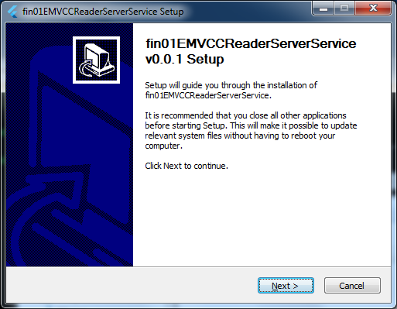 | 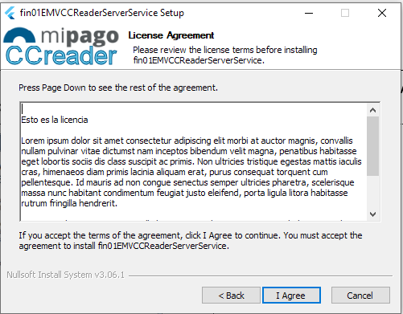
  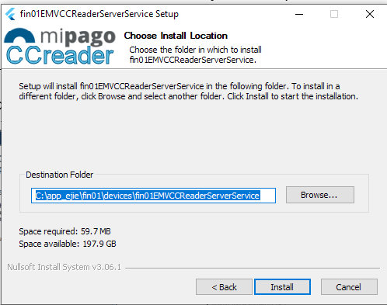 | 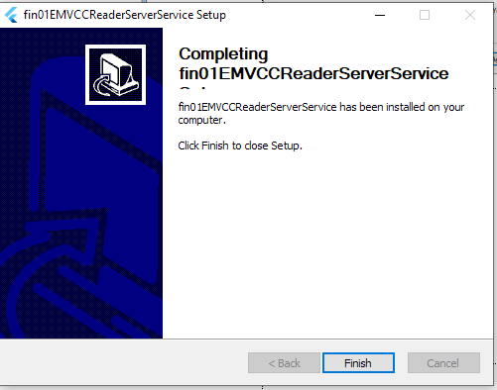

- Pruebas del sistema
Con el objetivo de probar que el sistema funciona correctamente se puede hacer un pago real de 5 céntimos para lo que es necesario disponer de una [tarjeta] con la que hacer este pago real.
1 | Acceder a la aplicación de prueba: https://www.euskadi.eus/check-mipago-tpv  https://www.euskadi.eus/p12lManagementWar/P12LPaymentGeneratorServlet
2 | Generar una [liquidación] de 5 céntimos y pulsar [Enviar]  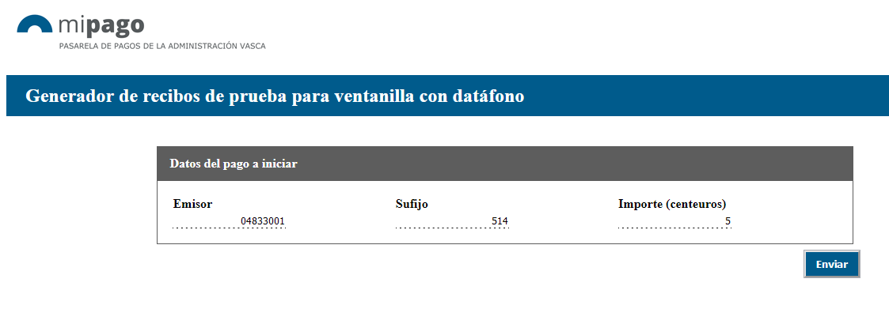
3 | Activar la opción de [Pago en ventanilla de la administración] y seleccionar la [entidad financiera] deseada.  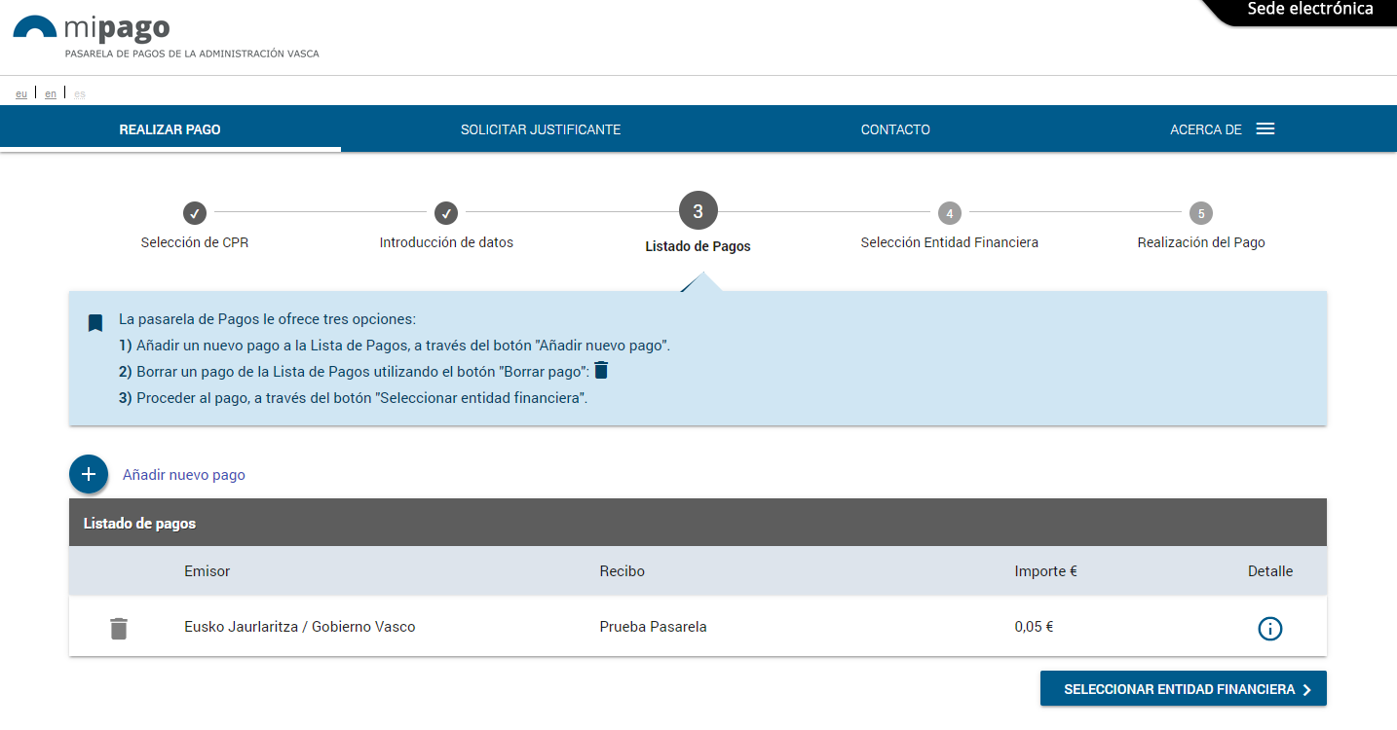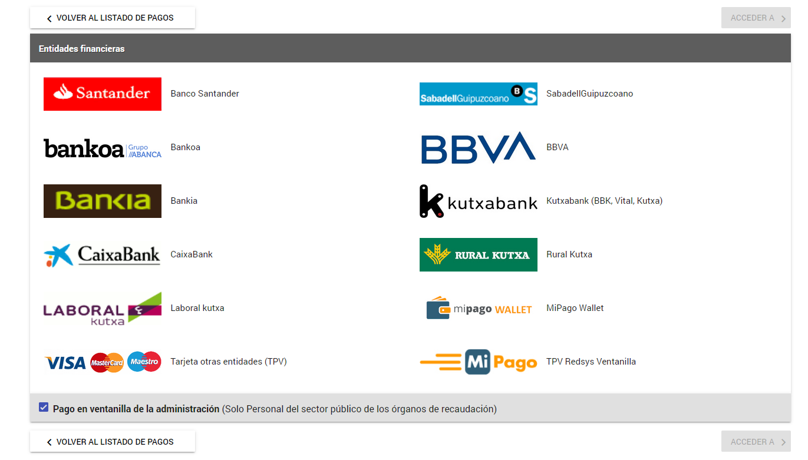
4 | Introducir la [tarjeta] en el [lector de tarjetas de chip] si se quiere hacer una lectura de chip.
  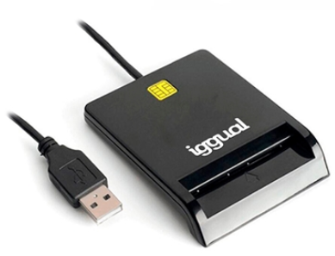 | 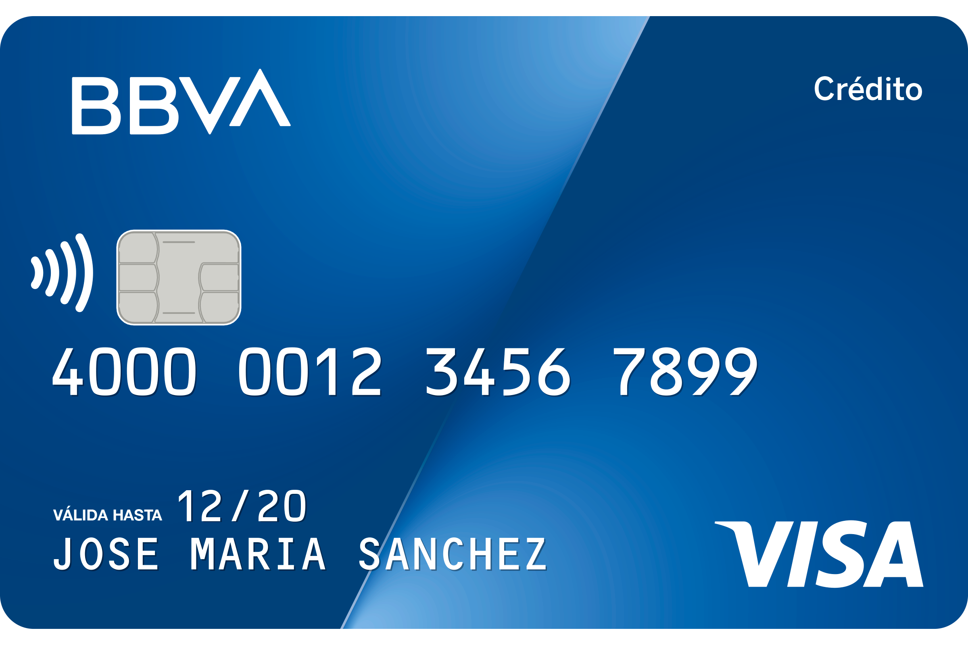
5 | Esperar a que se lea en la [entidad financiera] los datos de la tarjeta.  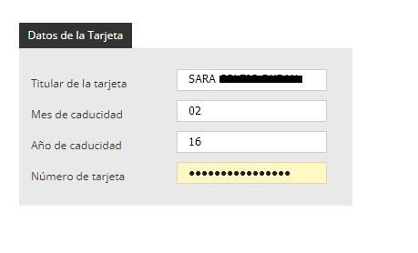

- Errores comunes

